材料样例

一、学历证明

上传毕业证书

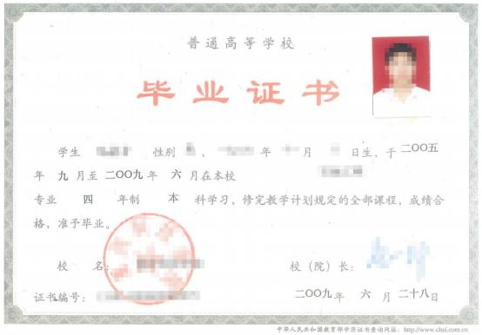

*（样例）*

二、学信网证明

（一）学信网证明

1、[访问学信网](https://my.chsi.com.cn/archive/index.jsp)：https://my.chsi.com.cn/

2、选择“登录学信档案”或“注册学信网账号”

3、选择“在线验证报告”栏目内的“ 申请”

4、打开“教育部学籍在线验证报告”获取你的“在线验证码”，

即为学信网编码

5、下载“教育部学籍在线验证报告” ，并上传

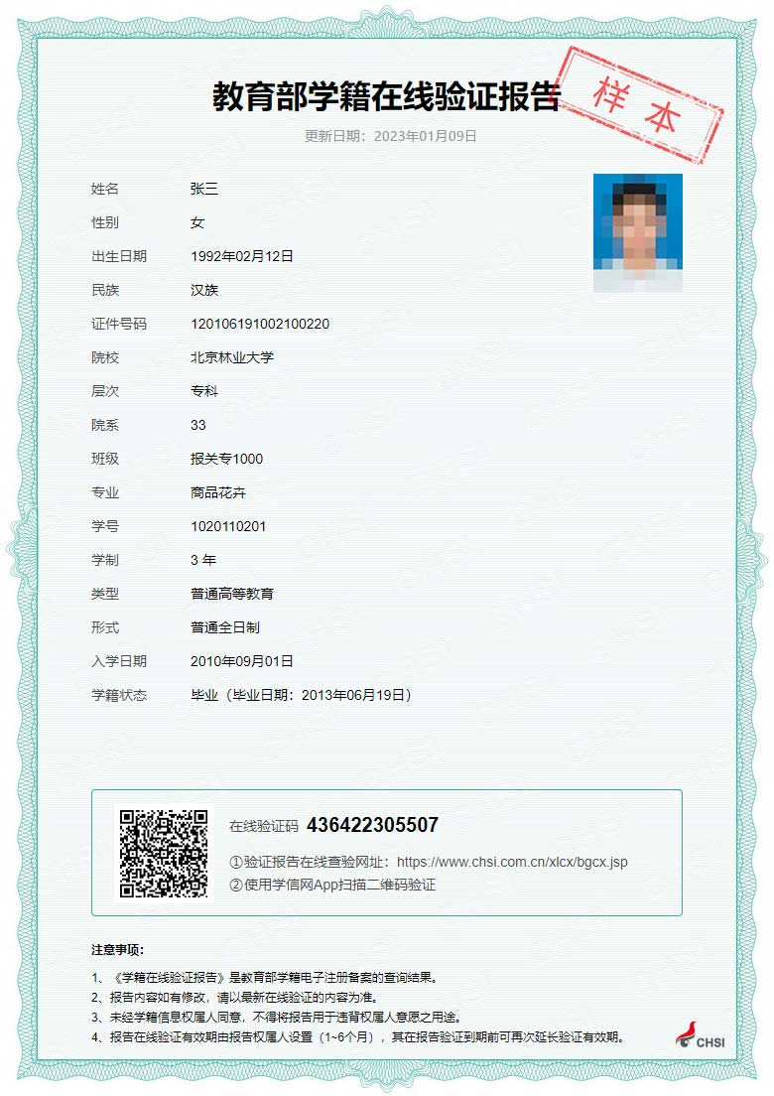

*（样例）*

（二）国外学历学位认证书

1、教育部留学服务中心国外学历学位认证书

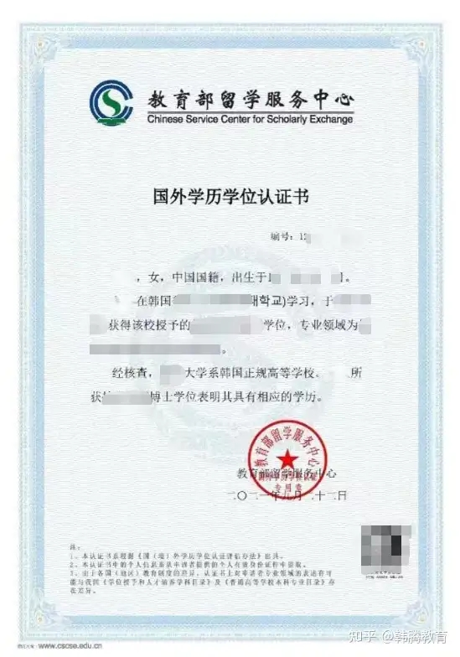

*（样例）*